


Semaine du 20 au 24 Mars 2017


Lundi 20 Mars 2017
Purée de carottes
Poulet
Blédilacté
Compote de fruits

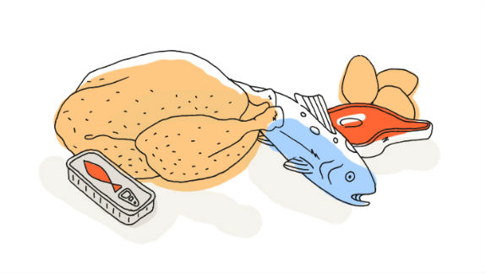
Mardi 21 Mars 2017
Purée de haricots verts
Boeuf
Blédilacté
Compote de fruits


Mercredi 22 Mars 2017

Purée de betteraves rouges
Cabillaud
Blédilacté
Compote de fruits

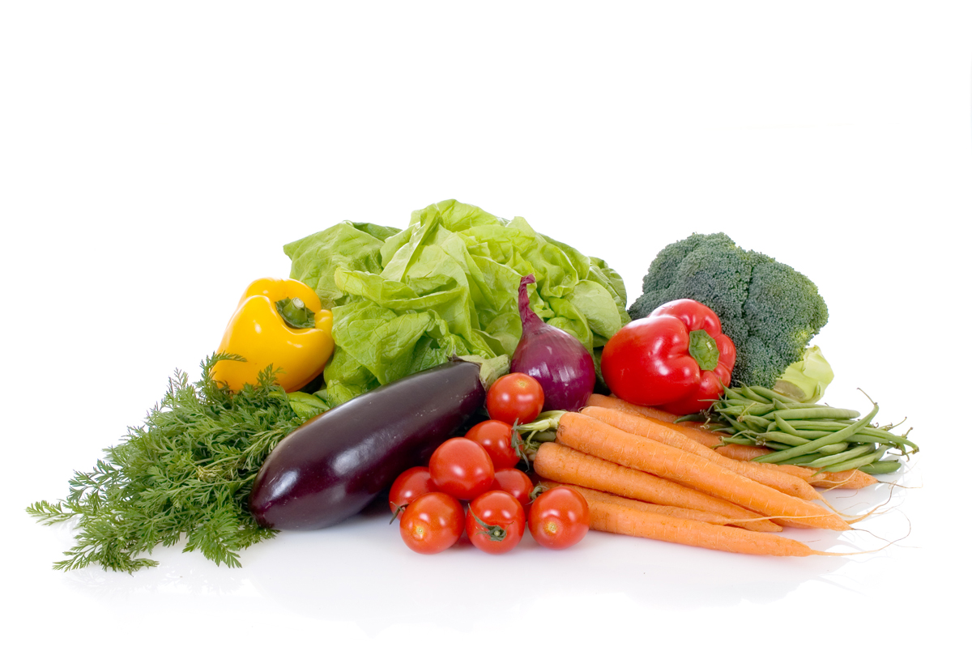
Jeudi 23 Mars 2017
Purée de tomates
Porc
Blédilacté
Compote de fruits

Vendredi 24 Mars 2017
Purée de courgettes
Bon Appétit !!!
Veau
Blédilacté
Compote de fruits

La Mairie se réserve le droit de modifier les menus en cas d’imprévu.
La viande de bœuf servie cette semaine est d’origine française

